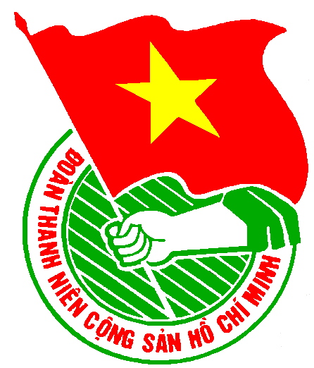
LỊCH LÀM VIỆC
THÀNH ĐOÀN THÀNH PHỐ HỒ CHÍ MINH
BAN CHẤP HÀNH QUẬN ĐOÀN 8

CỦA CƠ QUAN QUẬN ĐOÀN 8

TUẦN LỄ 07/2013 (Từ 10/02/2014 đến 16/02/2014)

***

Trọng tâm: Triển khai các kế hoạch khởi động Tháng Thanh niên 2014
NGÀY | GIỜ | NỘI DUNG – THÀNH PHẦN | ĐỊA ĐIỂM
THỨ HAI  10/02 | 07h30  07h40  13h30  15h00  21h00 | -Chào cờ đầu tuần (CB.CNV)  -Họp giao ban cơ quan Quận Đoàn (CB.CNV)  -Dự HN quán triệt kết luận của Ban Bí thư (Đ/c Nghĩa)  -Họp BTV (BTV)  -Trực đêm bảo vệ cơ quan (Đ/c Cường) | QĐ8  P/h QĐ8  P.BCH QU  P/h QĐ8  QĐ8
THỨ BA  11/02 | 08h00  08h00  08h00  08h00  14h00  18h30  21h00 | -HN học tập, quán triệt các nghị quyết kết luận tại HN lần thứ 8 TW Đảng (khóa IX) - cả ngày (Đ/c Tuấn, Đức, Trung, M.Hoàng)  -Giao ban Ban MT-ANQP-ĐBDC Quận đoàn 8 (Đ/c Nhanh, H.Hoàng, 16 Đoàn phường)  -Giao ban Công đoàn cơ sở tháng 2 (Đ/c Huy)  -HN giao ban Dư luận xã hội và triển khai công tác tuyên giáo năm 2014 (Đ/c Nương)  -Họp BTV (BTV)  -Dự lễ đón bằng của UNESCO ghi danh nghệ thuật đờn ca tài tử Nam Bộ là di sản văn hóa phi vật thể của nhân loại (Đ/c Nương, cơ sở)  -Trực đêm bảo vệ cơ quan (Đ/c Hùng) | TT.BDCT  P/h QĐ8  LĐLĐ Q8  P.BCH QU  P/h QĐ8  HT Thống Nhất  QĐ8
THỨ TƯ  12/02 | 08h00  14h00  14h00  21h00 | -HN học tập, quán triệt các nghị quyết kết luận HN lần thứ 8 TW Đảng (khóa IX) - cả ngày (Đ/c Huy, Thủy, Vân, Cường, Nương, H.Hoàng, Hùng)  -Dự HN tổng kết công tác kiểm tra, giám sát của Đoàn TNCS Hồ Chí Minh năm 2013 và triển khai công tác năm 2014 (Đ/c Nam, Đức)  -Làm việc với Đảng ủy Phường 2 v/v Đại hội Hội LHTN Việt Nam Phường 2 (Đ/c Nhanh, M.Hoàng)  -Trực đêm bảo vệ cơ quan (Đ/c Tài) | TT.BDCT  HT TĐ  Phường 2  QĐ8
THỨ NĂM  13/02 | 07h30  08h00  14h00  21h00 | -Dự HN triển khai, quán triệt chương công tác Đoàn và phong trào thanh thiếu nhi 2014 – 2 ngày (Thường trực Quận đoàn)  -HN tổng kết Đảng bộ cơ quan Đảng, đoàn thể 2013 (Đảng viên)  -Họp giao ban Ban CNLĐ Quận đoàn 8 (Đ/c Trung, cơ sở)  -Trực đêm bảo vệ cơ quan (Đ/c Hòang) | Trường đoàn  Lý Tự Trọng  HT QU  P/h QĐ8  QĐ8
THỨ SÁU  14/02 | 21h00 | -Trực đêm bảo vệ cơ quan (Đ/c Cường) | QĐ8
THỨ BẢY  15/02 | 21h00 | -Trực đêm bảo vệ cơ quan (Đ/c Hùng) | QĐ8
CHỦ NHẬT  16/02 | 21h00 | -Trực đêm bảo vệ cơ quan (Đ/c Tài) | QĐ8

Lịch làm việc thay thư mời họp trong cơ quan Quận Đoàn 8

VĂN PHÒNG QUẬN ĐOÀN

Nơi nhận:
- TĐ: VP, Ban MT-ANQP-ĐBDC, Ban Kiểm tra;
- TT CTXHTN Thành phố;
- QU: VP, BDV;
- VP UBND Q8
- Tờ tin Q8;
- Nhà thiếu nhi Q8;
- Các cơ sở Đoàn;
- Lưu VP.

